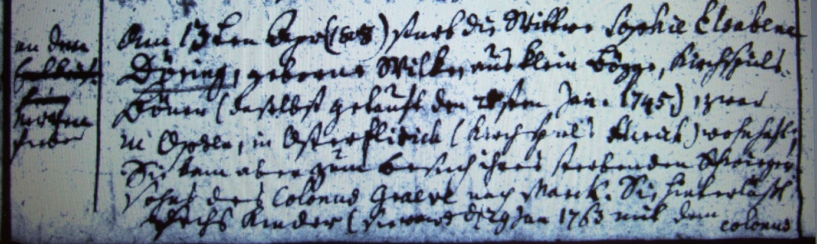

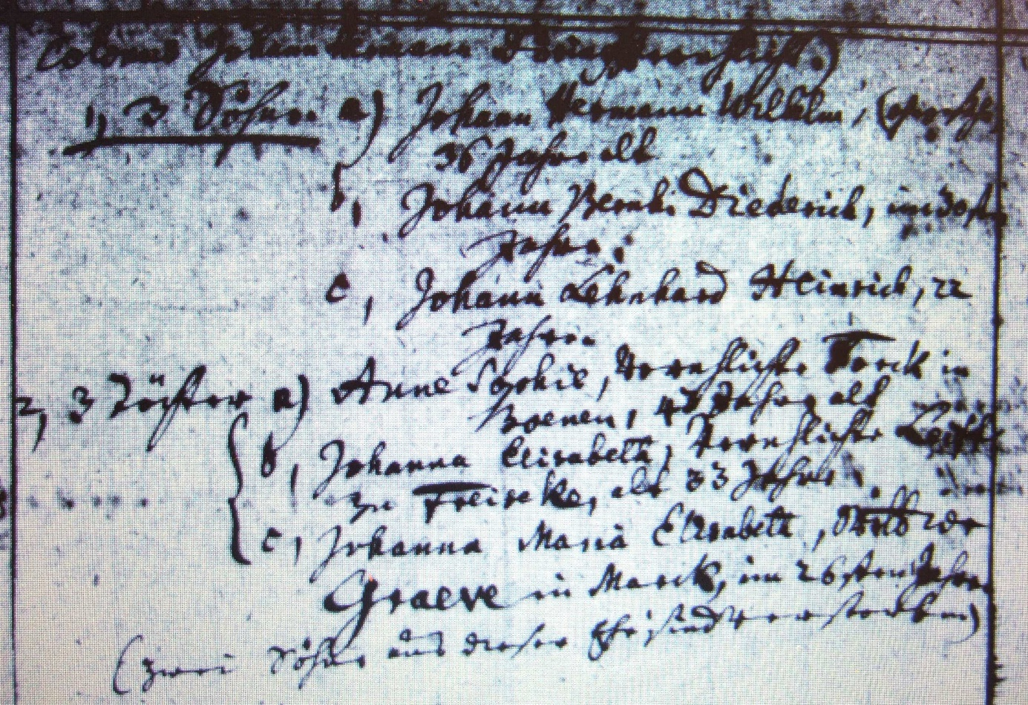

Kirchenbuch Mark 1808; ARCHION-Bild 35 und 36 in „Beerdigungen 1801 - 1819“
Abschrift:
„auf dem linken Blatt der ARCHION-Seite 35 (hier nicht abgebildet:) Beerdigungsdatum: am 16 Apr 1808; Sterbeort: Ostwennemar im Kirchspiel Marck; Alter (die Angabe ist unrichtig, KJK): 62 Jahr 2 Monate u. 22 Tage; Todesursache: an dem Nervenfieber; Am 13ten Apr (1808) starb die Wittwe Sophie Elsabene Döring, geborene Wilke aus Klein Bögge (Altenbögge, KJK) Kirchspiels Bönen (daselbst getauft den 28sten Jan. 1745, [korrekt ist der 21.01., KJK]) u. zwar zu Opsen; in Osterflirich (Kirchspiel Flirich) wohnhaft; Sie kam aber zum Besuch ihres sterbenden Schwiegersohns des Colonus Graeve nach Marck. Sie hinterläßt sechs Kinder (sie ward den 29 Jan 1763 mit dem Colonus Johann Hermann Döring verehelicht [auch dieses Datum ist unrichtig; es muß vielmehr heißen: 01.07.1762, KJK]).
1.) 3 Söhne: a) Johann Hermann Wilhelm (ohngefehr 36 Jahr alt)
b) Johann Bernh. Diederich, im 30sten Jahre
c) Johann Lehnhard Heinrich, 22 Jahre

2.) 3 Töchter: a) Anne Sophie, verhelichte Vorck (Vorwick) in Boenen 42 Jahr alt
b) Johanna Elisabeth verehelichte Leiff (im „Kataster“von 1705:
Lüeffelt, KJK) zu Freiseke (Freiske, KJK), alt 33 Jahre,
c)Johanna Maria Elisabeth, Wittwe Graeve in Marck, im 26sten
Jahre
(zwei Söhne aus dieser Ehe sind verstorben)“.
Anmerkung:
Die zweite hinterlassene Tochter, verheiratete "Leiff" (= Leuleff/Lüeffelt) hieß nicht etwa Johanna Elisabeth, sondern Anna Sibilla, geb. 1775)!

